**新 书 推 荐**

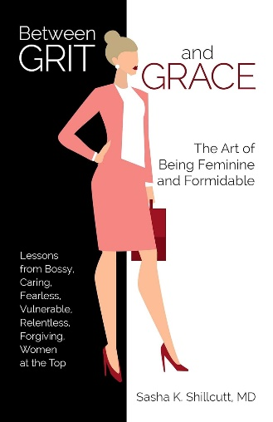**中文书名：《在勇气与优雅之间：女性化强大的艺术》**

**英文书名:** **Between Grit and Grace: The Art of Being Feminine and Formidable**

**作 者****：Sasha Shillcutt, MD**

**出 版 社：Simon & Schuster/ HCI**

**代理公司：ANA/Jessica Wu**

**页 数：240页**

**出版时间：2020年2月**

**代理地区：中国大陆、台湾**

**审读资料：电子稿**

**类 型：女性励志**

**内容简介：**

**这是来自强势、有爱心、无畏、脆弱、坚韧、宽容、聪明、谦逊的顶级女性的经验教训，告诉读者如何激发力量，如何成为强悍、有女人味的领导者，以及如何培养真实的自我。**

女性需要知道，善良和自信是可以的。这本《在勇气与优雅之间》会告诉你，当你生活在勇气与优雅之间的时候，成功就会到来——勇气意味着有韧性并掌控你的生活（社会认可的男性特质），而优雅意味着对他人仁慈（社会接受的女性特质）。作家萨沙·希尔库特（Sasha Shillcutt），医学博士，全国知名的获奖医师和演说家，将向你解释如何允许自己让善良的人失望（并且知道无论如何你仍然是一个善良的人）。你将学会如何不再为展示你的力量和勇气而道歉，同时还要接受你的优雅。这就是个人的和平生活。

希尔库特博士自学了如何成为一名坚韧不拔、风度翩翩的领导者，并过着真实的生活。现在，她想帮助其他女性勇敢地去做同样的事情。她的激情是赋权和鼓励女性在她们的职业和个人生活中足够勇敢。她认为女人不能太勇敢、太善良、太坚强、太聪明、太有趣、太漂亮或太真实。

从法律和医学领域的女性到教育领域的女性，这本书用现实生活中的故事来解释女性是如何变得女性化和强大的。领导力和口红并不相互排斥。你会意识到你可以变得专横和体贴，无畏和脆弱，无情和宽容，聪明和谦逊——并且做到最好。在十章的篇幅中，你将学习如何驾驭塑造现代职场的各种力量，同时又不失勇气和优雅。当一个女人真实地生活时，她就成功了。

**作者简介：**

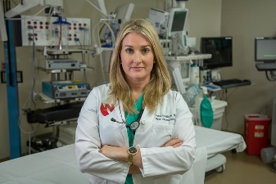**萨沙·希尔库特（Sasha Shillcutt）**，医学博士，是一位妻子、母亲、获奖医师、临床科学家、国家教育家、作家和演说家。她是一名董事会认证的心脏麻醉师和终身副教授，她在威廉·朱厄尔学院获得生物学学士学位，在内布拉斯加州大学医学中心获得医学博士学位。在完成了麻醉学住院医师实习并担任总住院医师后，她在犹他大学医学中心完成了超声心动图围手术期研究项目。她在包括著名的《新英格兰医学杂志》（*New England Journal of Medicine*）和《美国医学会杂志》（*The Journal of the American Medical Association*）在内的专业期刊上发表了近30篇经过同行评议的科学论文，并为四本书撰写了章节。2016年，萨沙被同行授予全美医学会的女医生激励奖。

**媒体评价：**

“萨沙·希尔库特（Sasha Shillcutt）博士是一个为每个渴望变得勇猛无畏和高瞻远瞩的女性提供现实建议的风向标。她有一种与生俱来的感觉，知道如何将成为一名成功的医生、妻子、母亲、博客作者和导师与一剂犀利的猛药结合起来。这本书是治愈我们所有人病痛的良方！”

----黛博拉 R. 吉尔格（Deborah R. Gilg），法学博士，内布拉斯加州退休联邦检察官

“萨沙·希尔库特（Sasha Shillcutt）博士的写作风格让你觉得你从最好的朋友那里得到了很好的建议。她以一种让你感觉她在和你的灵魂对话的方式与你交流。她了解你。她就是你。希尔库特博士是一位无所畏惧的创新领导者，同时也是一位杰出的医生、母亲、妻子和作家。她用不完美的优雅平衡了所有这些方面。发现希尔库特博士并加入她的群体确实在很多方面改变了我的生活。因为她的才华和智慧，我成为了一个更好的医生、母亲、妻子和朋友。”

----布里特妮·特里（Brittney Terry），小儿科医生

**目录：**

第一章：善良、听话、顺从

第二章：你内心的声音：亦敌亦友与狂热粉丝

第三章：男孩中的一个…并不是

第四章：每个人都拥有一切，但我自己一无所有

第五章：勇敢地做我自己

第六章：强势；完全可以

第七章：找到你的优势

第八章：我们中间的骗子

第九章：领导力和口红

第十章：整体的安全

**感谢您的阅读！**

**请将反馈信息发至：版权负责人**

**Email**：[**Rights@nurnberg.com.cn**](mailto:Rights@nurnberg.com.cn)

安德鲁·纳伯格联合国际有限公司北京代表处

北京市海淀区中关村大街甲59号中国人民大学文化大厦1705室, 邮编：100872

电话：010-82504106, 传真：010-82504200

公司网址：[http://www.nurnberg.com.cn](http://www.nurnberg.com.cn/)

书目下载：<http://www.nurnberg.com.cn/booklist_zh/list.aspx>

书讯浏览：<http://www.nurnberg.com.cn/book/book.aspx>

视频推荐：<http://www.nurnberg.com.cn/video/video.aspx>

豆瓣小站：<http://site.douban.com/110577/>

新浪微博：[安德鲁纳伯格公司的微博_微博 (weibo.com)](https://weibo.com/1877653117/profile?topnav=1&wvr=6)

微信订阅号：ANABJ2002

